Дата проведения урока | 07.05.2020г.
Класс | 7(2)
Тема урока | Дополнение предложений по одному, по двум вопросам.

Упражнение.

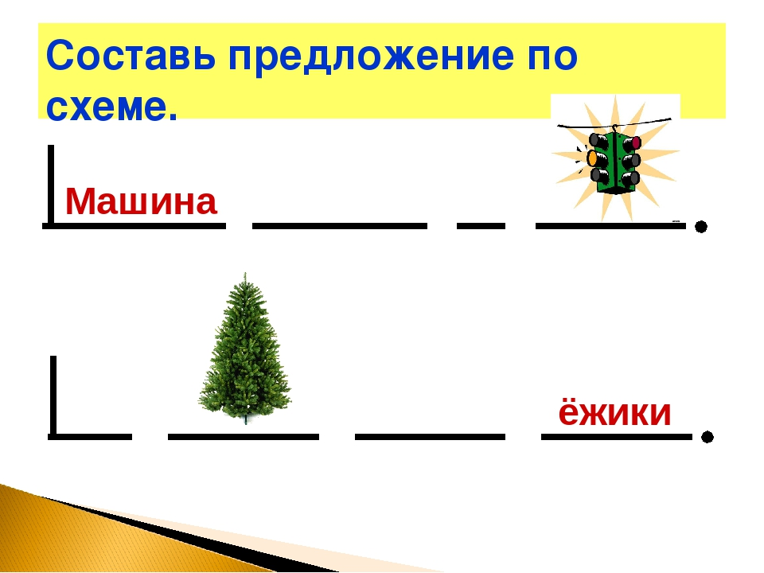

Домашнее задание: записать предложение в тетрадь.

